**FORMATO PARA EL DESARROLLO DE COMPONENTE FORMATIVO**

|  |  |
| --- | --- |
| PROGRAMA DE FORMACIÓN | Protección y conservación de alimentos |

|  |  |  |  |
| --- | --- | --- | --- |
| COMPETENCIA | 290801023. Manipular alimentos según normatividad vigente. | RESULTADOS DE APRENDIZAJE | 290801023-03. Prevenir enfermedades de transmisión alimentaria, adoptando las recomendaciones de  higienes emitidas por la OMS para promover la salud. |

|  |  |
| --- | --- |
| NÚMERO DEL COMPONENTE FORMATIVO | CF02 |
| NOMBRE DEL COMPONENTE FORMATIVO | Seguridad alimentaria, enfermedades y prevención de riesgos. |
| BREVE DESCRIPCIÓN | Este componente explora las enfermedades transmitidas por alimentos (ETA), su clasificación, causas y cómo prevenirlas. Se profundiza en los principales agentes causales, como bacterias, virus, hongos y parásitos, y se analiza cómo estos afectan la seguridad alimentaria. Además, se introduce el sistema HACCP, una herramienta fundamental para la gestión de riesgos en la producción de alimentos y se destaca la importancia de las normas del *Codex Alimentarius* para garantizar la inocuidad alimentaria a nivel nacional e internacional. |
| PALABRAS CLAVE | Enfermedades transmitidas por alimentos (ETA), microorganismos, bacterias, virus, hongos, parásitos, contaminación, higiene, *Codex Alimentarius*, HACCP, seguridad alimentaria, inocuidad, prevención, control. |

|  |  |
| --- | --- |
| ÁREA OCUPACIONAL | Explotación primaria y extractiva. |
| IDIOMA | Español |

**TABLA DE CONTENIDOS:**

**1. Enfermedades Transmitidas por Alimentos (ETA).**

**2. Control de riesgos en la producción de alimentos.**

**3. Aseguramiento de la calidad alimentaria.**

**INTRODUCCIÓN**

Estimado aprendiz bienvenido al componente formativo “Seguridad alimentaria, enfermedades y prevención de riesgos.”

Video y guión de video

CF_02_Introducción

Este componente proporciona una visión clara sobre las enfermedades transmitidas por alimentos, explicando cómo estos pueden actuar como vehículos de contaminación por agentes químicos o biológicos. Se destacan los microorganismos responsables y las estrategias para gestionar los riesgos, como la pasteurización, la cocción adecuada, las buenas prácticas de manufactura y el mantenimiento de la cadena de frío. También se resalta la importancia de sistemas de gestión como el análisis de peligros y puntos críticos de control (HACCP) y el cumplimiento de normativas internacionales. Finalmente, se enfatiza la adopción de recomendaciones de higiene de la OMS, como el lavado de manos y el uso de materias primas seguras, para prevenir enfermedades y proteger la salud pública.

**DESARROLLO DE CONTENIDOS**

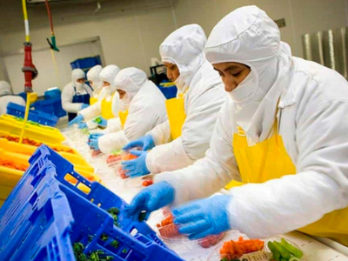

Fuente: <https://tecnosolucionescr.net/blog/41-sistema-haccp-en-qu%C3%A9-consiste,-historia-y-actualidad>

Este componente explora las enfermedades transmitidas por alimentos (ETA), su clasificación, causas y cómo prevenirlas. Se profundiza en los principales agentes causales, como bacterias, virus, hongos y parásitos, y se analiza cómo estos afectan la seguridad alimentaria. Además, se introduce el sistema HACCP, una herramienta fundamental para la gestión de riesgos en la producción de alimentos, y se destaca la importancia de las normas del Codex Alimentarius para garantizar la inocuidad alimentaria a nivel nacional e internacional.

**1. Enfermedades Transmitidas por Alimentos (ETA)**

Las Enfermedades Transmitidas por Alimentos (ETA) son infecciones o intoxicaciones resultantes del consumo de alimentos contaminados, generalmente por microorganismos patógenos como bacterias, virus y parásitos, o sustancias químicas nocivas. Estas enfermedades pueden afectar mucho a la salud pública, provocando síntomas leves, como malestar estomacal, hasta cuadros graves que afectan a la salud de las poblaciones. Comprender las causas y mecanismos de estas enfermedades es vital para desarrollar estrategias efectivas de prevención y control, protegiendo así a los consumidores de brotes que puedan amenazar su bienestar.

* **Definición y Conceptos Básicos**

Por lo anterior, es imprescindible un control eficaz de la higiene, para evitar las consecuencias perjudiciales de las enfermedades y los daños causados por los alimentos y por su deterioro en la salud y la economía.

Las enfermedades trasmitidas por los alimentos (ETA) constituyen el problema de salud pública más extendido en el mundo, por lo que es necesario mantener su vigilancia epidemiológica para aplicar medidas oportunas que permitan su control y prevención, y asegurarse de que los alimentos sean inocuos y aptos para el consumo humano.

* **Tipos de ETA**

Los microrganismos en los alimentos pueden causar alteraciones de dos tipos: *Alteración del poder nutritivo y de las propiedades organolépticas*. Para el caso de las enfermedades que pueden ocasionar en el hombre, estas pueden ser infecciones, intoxicaciones o alergias. Por lo tanto, las enfermedades transmitidas por alimentos son un conjunto de enfermedades que resultan de la ingestión de alimentos contaminados con algunos de los siguientes elementos:

En general las fuentes de contaminación son diversas. Entre las principales se encuentran:

* **Según el mecanismo de acción**
* **Según el tipo de agente causante**

**Tabla 1. Enfermedades transmitidas por alimentos causadas por bacterias.**

|  |  |  |  |  |  |
| --- | --- | --- | --- | --- | --- |
| **Enfermedad (agente causante)** | **Periodo de latencia (duración)** | **Síntomas principales** | **Alimentos típicos** | **Modo de contaminación** | **Prevención de la enfermedad** |
| (*Bacillus cereus*) intoxicación alimentaria, diarreico | 8-16 hrs. (12-24 hrs.) | Diarrea, cólicos, vómitos ocasionales | Productos cárnicos, sopas, salsas, vegetales | De la tierra o del polvo | Calentando o enfriando rápidamente los alimentos |
| (*Bacillus cereus*) intoxicación alimentaria, emético | 1-5 hrs. (6-24 hrs.) | Náuseas, vómitos, a veces diarrea y cólicos | Arroz y pasta cocidos | De la tierra o del polvo | Calentando o enfriando rápidamente los alimentos |
| *Botulismo*; intoxicación alimentaria (toxina de *Clostridium botulinum lábil* al calor) | 12-36 hrs. (meses) | Fatiga, debilidad, visión doble, habla arrastrada, insuficiencia respiratoria, a veces la muerte | Tipos A y B: vegetales; frutas; productos cárnicos, avícola y de pescado; condimentos; Tipo E: pescado y productos de pescado | Tipos A y B: de la tierra o del polvo; Tipo E: del agua y sedimentos | Calentando o enfriando rápidamente los alimentos |
| *Botulismo;* intoxicación alimentaria, infección infantil | No conocida | Estreñimiento, debilidad, insuficiencia respiratoria, a veces la muerte | Miel, de la tierra | Esporas ingeridas de la tierra, del polvo o de la miel; Coloniza el intestino | No dar miel a los bebés no se va a prevenir todo |
| *Campilobacteriosis (Campylobacter jejuni)* | 3-5 días (2-10 días) | Diarrea, dolores abdominales, fiebre, náuseas, vómitos | Alimentos de origen animal, infectados | Pollo, leche cruda (no pasteurizada) | Cocinando muy bien el pollo; evitar la contaminación cruzada; irradiando los pollos; pasteurizando la leche |
| *Cholera* (Vibrio cholera) | 2-3 días de horas a días | Heces líquidas profusas; a veces vómitos, deshidratación; si no se trata puede ser mortal | Mariscos crudos o mal cocinados | Heces humanas en el entorno marino | Cocinando muy bien los mariscos; higiene general |
| *(Clostridium perfringens)* intoxicación alimentaria | 8-22 hrs. (12-24 hrs.) | Diarrea, cólicos, rara vez náuseas y vómitos | Pollo y carne de res cocidos | De la tierra, alimentos crudos | Calentando o enfriando rápidamente los alimentos |
| (*Escherichia coli*) infecciones enterohemorrágicas transmitidas por los alimentos | 12-60 hrs. (2-9 días) | Diarrea líquida, sanguinolenta | Carne de res cruda o mal cocida, leche cruda | Ganado infectado | Cocinando muy bien la carne de res, pasteurizando la leche |
| (*Escherichia coli*) infecciones enteroinvasoras transmitidas por los alimentos | Por lo menos18 hrs. (incierta) | Cólicos, diarrea, fiebre, disentería | Alimentos crudos | Contaminación fecal humana, directa o a través del agua | Cocinando muy bien los alimentos higiene general |
| (*Escherichia coli*) infecciones enterotoxigénicas transmitidas por los alimentos | 10-72 hrs. (3-5 días) | Diarrea líquida profusa; a veces cólicos, vómitos | Alimentos crudos | Contaminación fecal humana, directa o a través del agua | Cocinando muy bien los alimentos higiene general |
| *Listeriosis (Listeria monocytogenes*) | 3-70 días | *Meningo-encefalitis*; mortinatos; septicemia o meningitis en neonatos | Leche, queso y vegetales crudos | De la tierra o de animales infectados, directamente o por estiércol | Pasteurizando la leche; cocinando los alimentos |
| *Salmonelosis* (Salmonella especies) | 5-72 hrs. | Diarrea, dolores abdominales, escalofríos, fiebre, vómitos, deshidratación | Huevos crudos, mal cocinados: leche, carne y pollos crudos | Alimentos de origen animal, infectados; heces humanas | Cocinando muy bien los huevos, la carne y el pollo; pasteurizando la leche; irradiando los pollos alimentos higiene general |
| *Shigelosis (Shigella especies)* | 12-96 hrs. (4-7 días) | Diarrea, fiebre, náuseas, a veces vómitos y cólicos | Alimentos crudos | Contaminación fecal humana, directa o a través del agua | Higiene general; cocinando muy bien los alimentos |
| Intoxicación alimentaria por estafilococos (enterotoxina de *Staphylococcus aureus* estable al calor | 1-6 hrs. (6-24 hrs.) | Náuseas, vómitos, diarrea y cólicos | Jamón, productos cárnicos y avícola, pastelería rellena de crema, mantequilla batida, queso | Operarios con resfríos, dolor de garganta o cortadas que están infectadas, rebanadoras de carne | Calentando o enfriando rápidamente los alimentos |
| Infección por *estreptococos* transmitidos por los alimentos (*Streptococcus pyogenes)* | 1-3 días (varía) | Diversos, incluso dolor de garganta, erisipela, escarlatina | Leche cruda, huevos "endiablados" | Operarios con dolor de garganta y otro tipo de infecciones por estreptococos | Higiene general, pasteurizando la leche |

Fuente: Cliver (1993).

Es importante destacar que algunas ETAs pueden ser causadas por una combinación de factores, como una infección bacteriana seguida de una intoxicación por toxinas producidas por la bacteria.

**Tabla 2. Enfermedades transmitidas por alimentos causadas por virus.**

|  |  |  |  |  |  |
| --- | --- | --- | --- | --- | --- |
| **Enfermedad (agente causante)** | **Periodo de latencia (duración)** | **Síntomas principales** | **Alimentos típicos** | **Modo de contaminación** | **Prevención de la enfermedad** |
| Hepatitis A (Virus de hepatitis A) | 15-20 días (de semanas a meses) | Fiebre, debilidad, náuseas, malestar. A menudo ictericia; | Mariscos crudos o mal cocinados; emparedados, ensaladas, etc. | Contaminación fecal humana, directa o a través del agua | Cocinando muy bien los mariscos; higiene general |
| *Gastroentertis* viral (virus tipo Norwalk) | 1-2 días (1-2 días) | Náuseas, vómitos, diarrea, dolores, dolores de cabeza, fiebre leve | Mariscos crudos o mal cocinados; emparedados, ensaladas, etc. | Contaminación fecal humana, directa o a través del agua | Cocinando muy bien los mariscos; higiene general |
| Gastroenteritis viral (rotavirus) | 1-3 días (4-6 días) | Diarrea, especialmente en bebés y niños | Alimentos crudos o mal manejo de los alimentos | Probable contaminación fecal humana | Higiene general |

Fuente: Cliver (1993).

**2. Control de riesgos en la producción de alimentos**

El control de riesgos en la producción de alimentos es un componente esencial que implica la **implementación de prácticas y protocolos destinados a identificar, evaluar y gestionar los peligros potenciales que pueden surgir a lo largo del proceso de producción alimentaria**. Esto incluye desde la obtención de materias primas seguras hasta la distribución final de los productos. Un sistema clave en este proceso **es el Análisis de Peligros y Puntos Críticos de Control (HACCP),** que es fundamental para la identificación y gestión eficaz de riesgos.

El HACCP proporciona un enfoque sistemático para anticipar y prevenir problemas antes de que ocurran, asegurando así que se implementen medidas correctivas en puntos claves del proceso de producción. Mediante el uso de tecnologías avanzadas y la aplicación de procedimientos de control como la pasteurización y la monitorización de la cadena de frío, junto con un sistema HACCP robusto, se busca reducir el riesgo de contaminación, garantizando la seguridad de los alimentos que llegan al consumidor.

**Figura 1. Pasos previos a la aplicación del HACCP.**

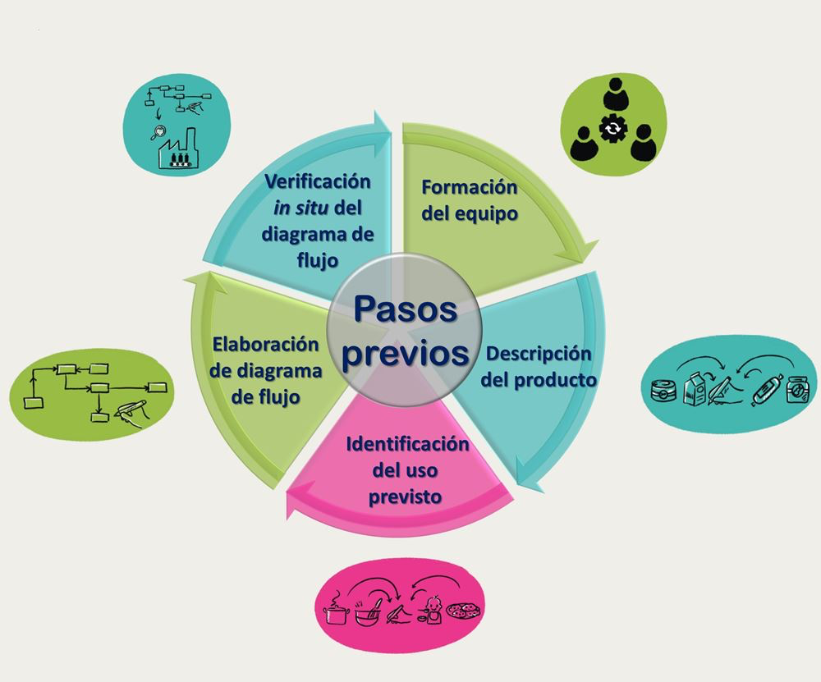

Fuente: <https://www.portaldeinocuidad.com/web/que-es-el-haccp/>

* **El Sistema HACCP:**

CF_02_2. Control de riesgos en la producción de alimentos

El HACCP es un método proactivo que enfoca la cadena de producción de alimentos hacia la prevención eficiente y efectiva de riesgos, asegurando la seguridad del consumidor y la calidad del producto en todo el proceso de fabricación.

* **Principios fundamentales del HACCP**

**Figura 2. Ciclo de principios aplicados del HACCP.**

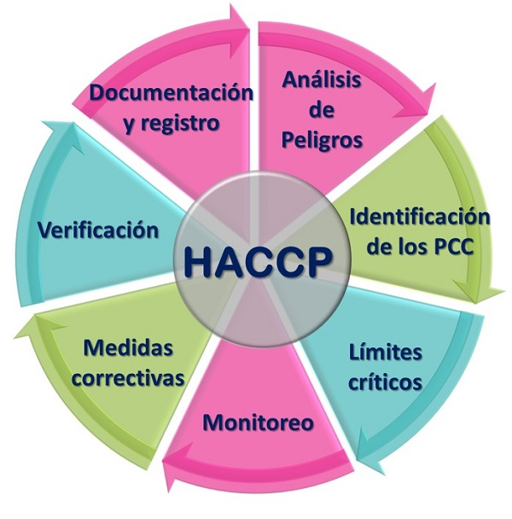

Fuente: <https://www.portaldeinocuidad.com/web/que-es-el-haccp/>

El sistema HACCP (*Hazard Analysis and Critical Control Points*) es un enfoque sistemático para garantizar la seguridad alimentaria mediante la identificación, evaluación y control de riesgos significativos en el proceso productivo de alimentos. A continuación, se detallan los siete principios fundamentales del HACCP:

**Tabla 3. Principios fundamentales del HACCP.**

|  |  |  |
| --- | --- | --- |
| **Principio** | **Descripción** | **Propósito** |
| **1. Análisis o Identificación de peligros** | Identificar los peligros potenciales (biológicos, químicos, físicos) en cada etapa del proceso alimentario. | Determinar qué riesgos podrían afectar la seguridad de los alimentos. |
| **2. Identificación de Puntos Críticos de Control (PCC)** | Determinar los puntos, etapas o procedimientos donde se pueden controlar los riesgos identificados. | Controlar y minimizar o eliminar riesgos. |
| **3. Establecimiento de límites críticos** | Definir los límites que aseguran que cada PCC esté bajo control con indicadores específicos. | Diferenciar entre condiciones seguras y no seguras. |
| **4. Establecimiento de un sistema de vigilancia** | Implementar métodos para monitorear los PCC y asegurar su control constante. | Garantizar que todos los PCC estén bajo vigilancia y activar acciones correctivas si es necesario. |
| **5. Establecimiento de acciones correctivas** | Preparar planes para corregir problemas cuando un PCC no es controlado adecuadamente. | Restaurar el control y prevenir alimentos inseguros. |
| **6. Establecimiento de un sistema de verificación** | Realizar evaluaciones y ensayos para confirmar que el sistema HACCP funciona correctamente. | Asegurar que el sistema es efectivo en todo momento. |

**Fuente:** Elaboración propia,

**Identificación de peligros**

El primer paso en el sistema HACCP es identificar los peligros potenciales que pueden afectar la inocuidad de los alimentos. Estos peligros pueden ser biológicos, químicos o físicos y pueden estar presentes en cualquier etapa de la producción, desde la cosecha hasta la distribución.

A continuación, se presentan algunos ejemplos de peligros en la producción alimentaria.

CF_02_2. Identificación de peligros

**Establecimiento de Puntos Críticos de Control (PCC)**

Una vez identificados los peligros, el siguiente paso es determinar los puntos críticos de control (PCC). Un PCC es un punto en el proceso de producción donde se puede prevenir o eliminar un peligro específico.

Ejemplos de PCC en diferentes etapas de la producción:

<https://as1.ftcdn.net/v2/jpg/09/14/68/82/1000_F_914688225_6Rvw7DgMfsSqdvyBt5ielRjJIw6DKh6B.jpg>

* **Producción**: control de la calidad de las materias primas, incluyendo su origen, almacenamiento y transporte; implementación de prácticas agrícolas adecuadas, como el uso de pesticidas autorizados y en las cantidades correctas; y el control de plagas y animales.

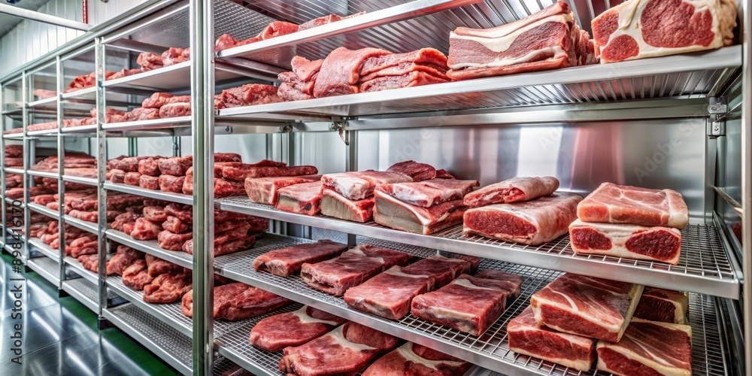 https://as2.ftcdn.net/v2/jpg/08/98/41/61/1000_F_898416170_HV8cBgUoNxGtjkQOdRVOpHoxoZ9Nl7iT.jpg

* **Procesamiento:** control de la temperatura y tiempo de cocción, refrigeración y congelación; control del pH y la humedad; y la pasteurización o esterilización de los productos.



<https://stock.adobe.com/co/images/coronavirus-pandemic-prevention-wash-hands-with-soap-warm-water-and-rubbing-nails-and-fingers-washing-frequently-or-using-hand-sanitizer-gel/327712448>

* **Manipulación:** lavado correcto de las manos y superficies; uso de utensilios limpios y separados para alimentos crudos y cocidos; almacenamiento adecuado de los alimentos, incluyendo la temperatura y la humedad; y la prevención de la contaminación cruzada.

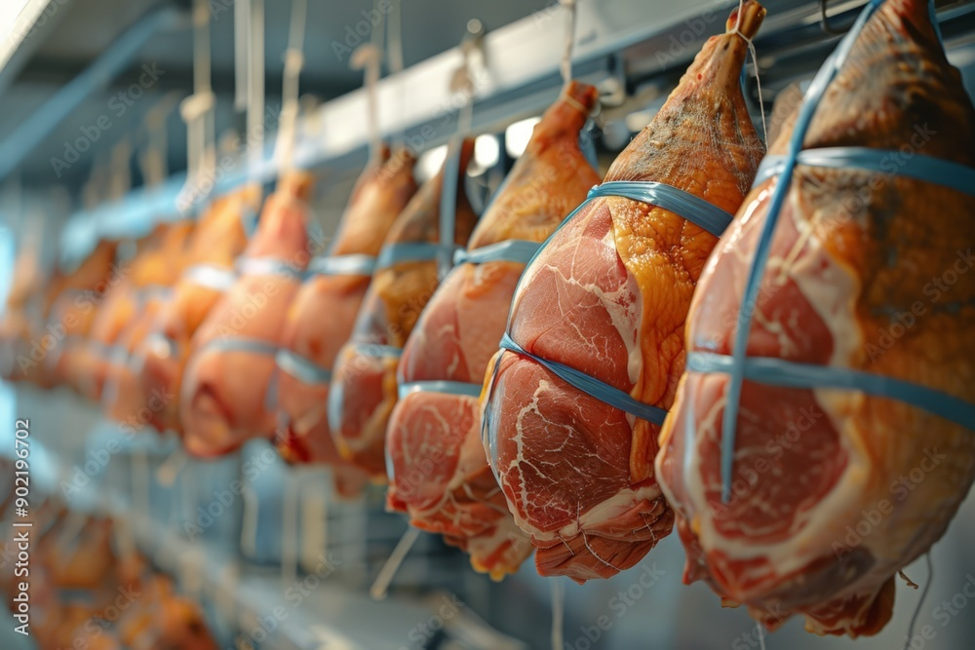

<https://as2.ftcdn.net/v2/jpg/09/02/19/67/1000_F_902196702_gUGhI6C2KTzZSZbmdPTv4sH614VwmvQP.jpg>

* **Distribución y venta:** control de la cadena de frío durante el transporte y almacenamiento; y la correcta manipulación y exhibición de los alimentos en los puntos de venta.

**Vigilancia y Acciones Correctivas**

Para asegurar la efectividad del sistema HACCP, es necesario monitorizar los PCC y tomar acciones correctivas si se detectan desviaciones.

Cómo monitorear y controlar los PCC:

<https://stock.adobe.com/co/images/a-close-up-image-of-a-temperature-sensor-mounted-on-a-stainless-steel-tank-in-a-brewery-the-sensor-is-displaying-a-reading-of-16-degrees-celsius/847655136>

* + - **Establecimiento de límites críticos:** para cada PCC, se establecen límites críticos que determinan las condiciones de seguridad. Estos límites pueden ser de temperatura, tiempo, pH, humedad, etc.

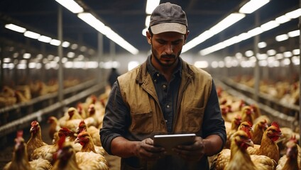

<https://t4.ftcdn.net/jpg/08/08/34/85/240_F_808348593_ahp6oMxuCcXysEoOtpYa3I1wf5Oilgma.jpg>

* + - **Monitoreo continuo:** se realiza un control continuo de los PCC para verificar que se cumplan los límites críticos establecidos.



<https://as2.ftcdn.net/v2/jpg/04/03/22/79/1000_F_403227964_FA3pt2tp9Rxcx9TvAcE4s1u7ZiZI2B98.jpg>

* + - **Registro de datos:** se registran todos los datos relacionados con el monitoreo de los PCC, incluyendo la fecha, hora, temperatura, etc.



<https://as2.ftcdn.net/v2/jpg/09/16/65/15/1000_F_916651515_w36TVg4vdHpTPbLJxGpgbIC5TipV6TUD.jpg>

* + - **Acciones correctivas:** Si se detecta una desviación del límite crítico, se deben tomar acciones correctivas para corregir el problema y evitar que se repita. Estas acciones pueden incluir la limpieza y desinfección del área, la eliminación del alimento contaminado, la re-cocción del alimento o la capacitación del personal.

La implementación del sistema HACCP requiere un compromiso continuo de todos los involucrados en la producción y distribución de alimentos. Es una herramienta esencial para garantizar la seguridad alimentaria y proteger la salud de los consumidores.

|  |
| --- |
| **Hacer un enlace a...** |
| **Para conocer más sobre las HACCP** |
| **https://www.portaldeinocuidad.com/web/que-es-el-haccp/** |

**3. Aseguramiento de la Calidad Alimentaria**

El Aseguramiento de la Calidad Alimentaria se centra **en establecer y mantener altos estándares de seguridad y calidad en todos los aspectos de la producción y distribución de alimentos**. Este componente crucial implica la integración de sistemas de gestión de calidad, tales como el **Análisis de Peligros y Puntos Críticos de Control (HACCP),** que ayudan a identificar y mitigar riesgos antes de que los productos lleguen al mercado. La implementación de regímenes de control riguroso y auditorías continuas, junto con la capacitación del personal, **asegura que los alimentos no solo cumplan con las normativas legales, sino que también superen las expectativas de calidad y seguridad de los consumidores.**

* ***Codex Alimentarius*:**

*El Codex Alimentarius*, o código alimentario, se ha convertido en un punto de referencia mundial para los consumidores, los productores y elaboradores de alimentos, los organismos nacionales de control de los alimentos y el comercio alimentario internacional. Su repercusión sobre el modo de pensar de quienes intervienen en la producción y elaboración de alimentos y quienes los consumen ha sido enorme. Su influencia se extiende a todos los continentes y su contribución a la protección de la salud de los consumidores y a la garantía de unas prácticas equitativas en el comercio alimentario es incalculable.

* **Recomendaciones de la Comisión del *Codex Alimentarius*.**

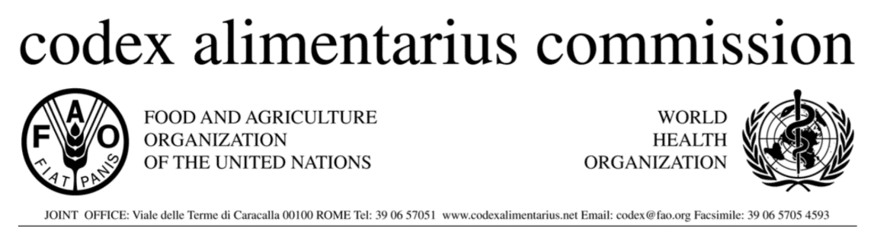

<https://www.fao.org/fao-who-codexalimentarius/about-codex/history/es/>

La Comisión del *Codex Alimentarius* es el más alto organismo internacional en materia de normas de alimentación. La importancia del *Codex Alimentarius* para la protección de la salud de los consumidores fue subrayada por la Resolución 39/248 de 1985 de las Naciones Unidas; en dicha Resolución se adoptaron directrices para elaborar y reforzar las políticas de protección del consumidor.

En las directrices se recomienda que, al formular políticas y planes nacionales relativos a los alimentos, los gobiernos tengan en cuenta la necesidad de seguridad alimentaria de todos los consumidores y apoyen, en la medida de lo posible, adopten las normas del *Codex Alimentarius* o; en su defecto, otras normas alimentarias internacionales de aceptación general.

La Comisión del *Codex Alimentarius*, es el órgano competente para la compilación de normas, códigos de prácticas, directrices y recomendaciones que constituyen el *Codex Alimentarius.* Desde la primera publicación, el modo de funcionamiento *Codex Alimentarius* significa “Código de alimentación” y es la compilación de todas las normas, códigos de comportamientos, directrices y recomendaciones de la Comisión del *Codex Alimentarius*. La Comisión del *Codex Alimentarius* es el más alto organismo internacional en materia de normas de alimentación.

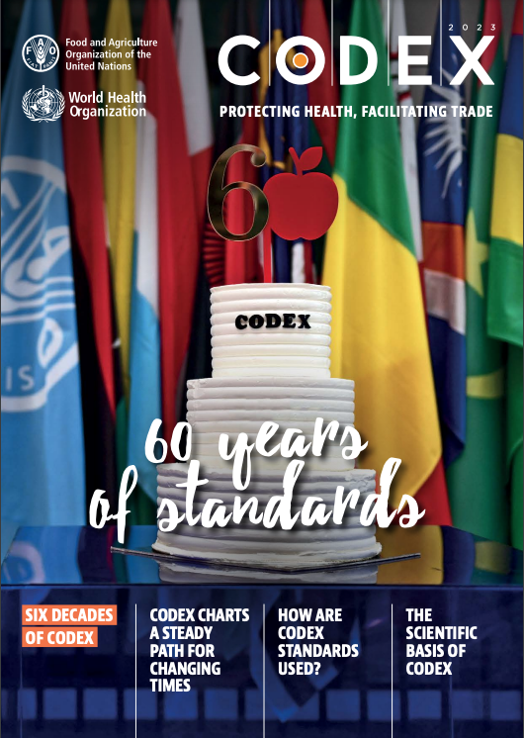

[**https://openknowledge.fao.org/server/api/core/bitstreams/72e887ee-eadb-480a-b4ae-35f72fa76479/content**](https://openknowledge.fao.org/server/api/core/bitstreams/72e887ee-eadb-480a-b4ae-35f72fa76479/content)

Desde la primera publicación, el modo de funcionamiento del *Codex* ha sufrido numerosas modificaciones. La publicación “Que es el Codex” está disponible en inglés, francés, español, árabe, chino y ruso.

|  |
| --- |
| **Hacer un enlace a...** |
| **Para conocer más sobre el *Codex Alimentarius*** |
| **https://www.fao.org/fao-who-codexalimentarius/codex-texts/es/** |

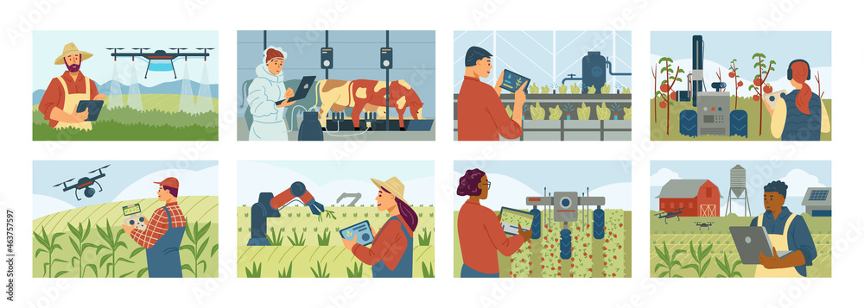

<https://t4.ftcdn.net/jpg/04/63/75/75/240_F_463757597_HWEHAN6cFgyviisBzcwnuV2fCOzkDkSv.jpg>

Los Principios generales del Codex de higiene de los alimentos sientan sólidas bases para garantizar la higiene de los alimentos, siguiendo la cadena alimentaria desde la producción primaria hasta el consumidor final y resaltando los controles claves de higiene necesarios en cada etapa. También recomiendan aplicar, en lo posible, una metodología basada en el HACCP, como la que se describe en el Sistema de Análisis de Peligros y de Puntos Críticos de Control (HACCP) y Directrices para su Aplicación [Anexo al Código Internacional Recomendado de Prácticas - Principios Generales de Higiene de los Alimentos, CAC/RCP-1 (1969), Rev. 3 (1997)].

Se reconoce internacionalmente que tales controles son esenciales para asegurar la inocuidad y aptitud de los alimentos para el consumo y los principios generales se recomiendan tanto a los gobiernos como a la industria y los consumidores.

La finalidad del *Codex Alimentarius* es garantizar alimentos inocuos y de calidad a todas las personas y en cualquier lugar. El comercio internacional de alimentos existe desde hace miles de años, pero hasta no hace mucho, los alimentos se producían, vendían y consumían en el ámbito local. En el último siglo, la cantidad de alimentos comercializados internacionalmente creció y, hoy, una cantidad y variedad de alimentos nunca imaginada circula por el planeta.



<https://as1.ftcdn.net/v2/jpg/04/48/53/14/1000_F_448531465_iTRvC1PsrZIhnQa1QL0VyIMkgrMBXqdY.jpg>

El *Codex Alimentarius* contribuye, a través de sus normas, directrices y códigos de prácticas alimentarias internacionales, a la inocuidad, la calidad y la equidad en el comercio internacional de alimentos. Los consumidores pueden confiar en que los productos alimentarios que compran son inocuos y de calidad y los importadores en que los alimentos que han encargado se ajustan a sus especificaciones.

**Figura 3. Proceso para el trámite de una norma del *Codex Alimentarius.***

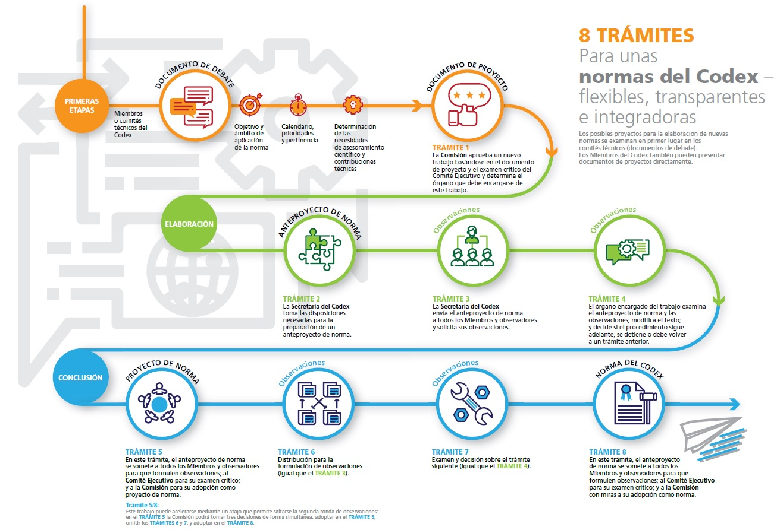

Fuente: <https://www.fao.org/fileadmin/user_upload/codexalimentarius/photo-archive/Infographics/8_tramites.jpg>

CF_02_2_Medidas sanitarias de seguridad en Colombia

Aquí se presenta un breve recorrido de la evolución del sistema jurídico que reglamenta las medidas sanitarias en relación con la manipulación de elementos.

**Supervisión por el Invima**

El Invima es el organismo encargado de vigilar y aplicar estas regulaciones. Se asegura de que las industrias alimentarias cumplan con los estándares establecidos, mediante inspecciones regulares y la implementación de normativas que protejan la salud pública.

**Línea de tiempo de la legislación en Colombia**

* + 1979: Ley 9 de 1979 establece el marco sanitario nacional.
  + 1997: Decreto 3075 regula las condiciones sanitarias en establecimientos alimentarios.
  + 2013: Resolución 2674 actualiza requisitos de BPM.
  + 2015: Resolución 719 ajusta aspectos técnicos de la resolución anterior.
  + 2021: Resolución 810 introduce nuevos criterios de etiquetado.

Este marco legal cohesivo garantiza una estructura de protección integral para consumidores y promueve prácticas seguras y eficientes en la industria alimentaria colombiana. La evolución constante de estas normas refleja el compromiso de Colombia con la seguridad alimentaria global y la adecuación a estándares internacionales.

**SÍNTESIS**

Las enfermedades transmitidas por alimentos pueden ser infecciones, causadas por microorganismos o intoxicaciones, causadas por sustancias químicas. Para prevenir estas enfermedades, es fundamental mantener la limpieza, evitar la contaminación cruzada, cocinar los alimentos correctamente y aplicar el *Codex Alimentarius* y el sistema HACCP, este resumen se presenta a continuación:

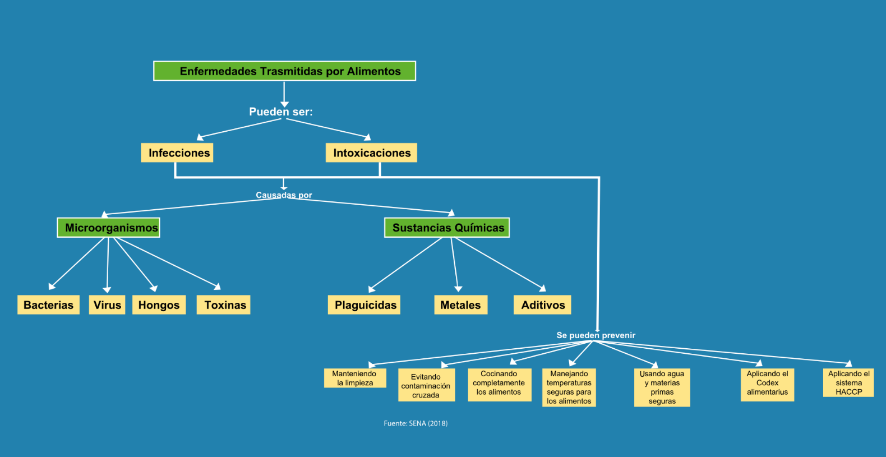

**ACTIVIDADES DIDÁCTICAS**

|  |  |
| --- | --- |
| DESCRIPCIÓN DE ACTIVIDAD DIDÁCTICA | |
| Nombre de la actividad | Explorando los conceptos de seguridad alimentaria, enfermedades y prevención de riesgos. |
| Objetivo de la actividad | Determinar el grado de apropiación de los contenidos del componente formativo de seguridad alimentaria, enfermedades y prevención de riesgos. |
| Tipo de actividad sugerida | Relacionar términos |
| Archivo de la actividad  (Anexo donde se describe la actividad propuesta) | Síntesis CF_02 |

**MATERIAL COMPLEMENTARIO**

|  |  |  |  |
| --- | --- | --- | --- |
| Tema | Referencia APA del material | Tipo de material  (video, capítulo de libro, artículo, otro) | Enlace del recurso o  archivo del documento o material |
| Enfermedades Transmitidas por Alimentos (ETA). | Administración Nacional de Medicamentos, Alimentos y Tecnología Médica – ANMAT. (s.f.). Enfermedades transmitidas por los alimentos. | Capítulo de libro | <https://www.anmat.gob.ar/Alimentos/ETA.pdf> |
| Control de riesgos en la producción de alimentos. | United States Department of Agriculture – USDA. (2013). Inocuidad Alimentaria  y Seguridad Alimentaria: Lo que Deben Saber los Consumidores | Libro | <https://www.govinfo.gov/content/pkg/GOVPUB-A110-PURL-LPS75622/pdf/GOVPUB-A110-PURL-LPS75622.pdf> |

**GLOSARIO**

|  |  |
| --- | --- |
| Término | Descripción |
| ****Alimento**** | todo producto natural o artificial, elaborado o no, que ingerido aporta al organismo humano los nutrientes y la energía necesarios para el desarrollo de los procesos biológicos. Quedan incluidas en la presente definición las bebidas no alcohólicas, y aquellas sustancias con que se sazonan algunos comestibles y que se conocen con el nombre genérico de especia. |
| ****Alimento contaminado**** | alimento que contiene agentes y/o sustancias extrañas de cualquier naturaleza en cantidades superiores a las permitidas en las normas nacionales, o en su defecto en normas reconocidas internacionalmente. |
| ****Alimento de mayor riesgo en la vigilancia en la salud pública**** | alimento que, en razón a sus características de composición, especialmente en sus contenidos de nutrientes, actividad acuosa y pH, favorece el crecimiento microbiano; por consiguiente, cualquier deficiencia en su proceso, manipulación, conservación, transporte, distribución y comercialización puede ocasionar trastornos a la salud del consumidor. |
| ****Brote de ETA**** | en el episodio en el que dos o más personas presentan una enfermedad similar tras ingerir alimentos, incluido el agua, del mismo origen y donde la evidencia epidemiológica o el análisis del laboratorio implica a los alimentos y/o vehículos de esta. |
| ****ETA tipo infección**** | son las etas producidas por la ingestión de alimentos y/o agua contaminados con agentes infecciosos específicos tales como bacterias, virus, hongos o parásitos, que en la luz intestinal pueden multiplicarse o lisarse y/o producir toxinas o invadir la pared intestinal y desde allí alcanzar otros aparatos o sistemas. |
| ****ETA tipo intoxicación**** | las ETAS producen por la ingestión de toxinas formadas en tejidos de plantas o animales, o de productos metabólicos de microorganismos en los alimentos, o por sustancias químicas incorporadas a ellos de modo accidental, incidental o intencional desde su producción hasta su consumo. |

**REFERENCIAS BIBLIOGRÁFICAS**

Cliver, D. (1993). *Enfermedades transmitidas por alimentos causadas por virus*.

Ministerio de salud. (2017). Enfermedades transmitidas por alimentos. Recuperado de: <https://www.minsalud.gov.co/salud/publica/PET/Paginas/enfermedades-transmitidas-por-alimentos.aspx>

Organización mundial de la salud. (2017). Enfermedades de transmisión alimentaria. Recuperado de: <http://www.who.int/topics/foodborne_diseases/es/>

U.S FOOD Y DRUG. (2014). Los 14 patógenos principales transmitidos por los alimentos. Recuperado de: <https://www.fda.gov/food/resourcesforyou/healtheducators/ucm091976.htm>

**CONTROL DEL DOCUMENTO**

|  |  |  |  |  |
| --- | --- | --- | --- | --- |
|  | Nombre | Cargo | Dependencia | Fecha |
| **Autor** | Ángela Rocío Báez León | Experta temática |  |  |
| **Autor** | Yuri Alexandra Báez Roldán | Asesora pedagógica |  |  |
| **Autor** | Janet Lucía Villalba Triana | Asesora pedagógica |  |  |
| **Autor** | Jairo valencia Ebratt | Evaluador instruccional | Centro para el desarrollo agroecológico y agroindustrial Sabanalarga | Septiembre 2024 |

**CONTROL DE CAMBIOS**

|  |  |  |  |  |  |
| --- | --- | --- | --- | --- | --- |
|  | Nombre | Cargo | Dependencia | Fecha | Razón del cambio |
| Autor | Jairo valencia Ebratt | Evaluador instruccional | Centro para el desarrollo agroecológico y agroindustrial Sabanalarga | Septiembre 2024 | Actualización de programas complementarios |